Содержание

Введение

1. Теоретические основы денежно–кредитной политики

1.1 Сущность, цели, основные инструменты денежно-кредитной политики

1.2 Мировой опыт денежно–кредитного регулирования

2. Денежно–кредитная политика Центрального банка РФ в 2008-2010 г.г.

2.1 Статистика денежно – кредитного регулирования Центрального банка Российской Федерации

2.2 Проблемы денежно – кредитного регулирования в Российской Федерации

2.3 Пути оптимизации денежно-кредитной политики в Российской Федерации

Заключение

Список литературы

Введение

Денежно - кредитная политика представляет собой комплекс взаимосвязанных мероприятий, предпринимаемых Центральным банком в целях регулирования совокупного спроса путем планируемого воздействия на состояние кредита и денежного обращения. Одним из необходимых условий эффективного развития экономики является формирование четкого механизма денежно-кредитного регулирования, позволяющего Центральному банку воздействовать на деловую активность, контролировать деятельность коммерческих банков, добиваться стабилизации денежного обращения.

В идеале денежно-кредитная политика призвана обеспечить стабильность цен, полную занятость и экономический рост - таковы ее высшие и конечные цели. Однако на практике с ее помощью приходится решать и более узкие, отвечающие насущным потребностям экономики страны задачи.

Нельзя забывать и о том, что денежно-кредитная политика - чрезвычайно мощный, а потому необыкновенно опасный инструмент. С ее помощью можно выйти из кризиса, но и не исключена и печальная альтернатива - усугубление сложившихся в экономике негативных тенденций.

В настоящее время в России экономическая ситуация и обстановка в денежном секторе является достаточной сложной: Правительство, Министерство финансов и Банк России вынуждены действовать в условиях недостаточности денежной массы, недооценки финансовых активов и активного платежного баланса. Поэтому тема курсовой работы является актуальной, т.к. именно от того, как Россия будет строить свою денежно-кредитную политику, насыщать экономику деньгами, возвращая им роль всеобщего средства обращения, платежа и накопления, изживать суррогаты и иностранную валюту из внутреннего национального оборота, будет зависеть ее будущее.

Центральный банк Российской Федерации выполняет функцию денежно-кредитного регулирования экономики и эмиссионную функцию.

Целью курсовой работы является рассмотрение государственной политики в области денежного обращения и кредита, направленной на регулирование экономического роста, сдерживание инфляции. Денежно-кредитная политика осуществляется Центральным банком в тесном контакте с Правительством РФ и Министерством финансов.

Центральный банк регулирует экономику через денежно-кредитную систему. Поэтому задачами курсовой работы являются:

* раскрытие понятия денежно-кредитной политики,
* анализ принципов денежно-кредитной политики,
* рассмотрение инструментов и критериев денежно-кредитной политики,
* ознакомление с «Основными направлениями единой государственной денежно - кредитной политики»,
* выявление проблем денежно – кредитной политики,
* отражение путей решения проблем денежно – кредитной политики.

# 

# 1. Теоретические основы денежно – кредитной политики

## Сущность, цели, основные инструменты денежно- кредитной политики

Денежно – кредитная политика в промышленно развитых странах рассматривается как инструмент «тонкой настройки» экономической конъюктуры, как оперативное и гибкое дополнение бюджетной политики.

Сложившаяся мировая политика показывает, что через денежно – кредитную политику государства воздействует на денежную массу и процентные ставки, а они в свою очередь – потребительский и инвестиционный спрос[3].

Денежно – кредитная политика базируется на принципах монетаризма и имеет ряд преимуществ перед фискальной политикой.

Прежде всего, она обладает быстротой и гибкостью. А поскольку проводится Центральным Банком, а не парламентом страны, то в значительной мере изолирована от политического лоббизма.

Отрицательные моменты денежно – кредитной политики заключаются в том, что она оказывает лишь косвенное влияние на коммерческие банки с целью регулирования динамики предложения денег и, соответственно не может на прямую заставить их сократить или расширить кредиты.

Основополагающей целью денежно-кредитной политики является помощь экономике в достижении общего уровня производства, характеризующейся полной занятостью и отсутствием инфляции. Денежно-кредитная политика состоит в изменении денежного предложения с целью стабилизации совокупного объема производства, занятости и уровня цен.

Осуществляя денежно-кредитную политику, Центральный Банк, воздействуя на кредитную деятельность коммерческих банков и направляя регулирование на расширение или сокращение кредитования экономики, достигает стабильного развития внутренней экономики, укрепления денежного обращения, сбалансированности внутренних экономических процессов. Таким образом, воздействие на кредит позволяет достичь более глубоких стратегических задач развития всего хозяйства в целом.

С помощью денежно-кредитного регулирования государство стремится смягчить экономические кризисы, сдержать рост инфляции, в целях поддержания конъюнктуры государство использует кредит для стимулирования капиталовложений в различные отрасли экономики страны [12, c.26].

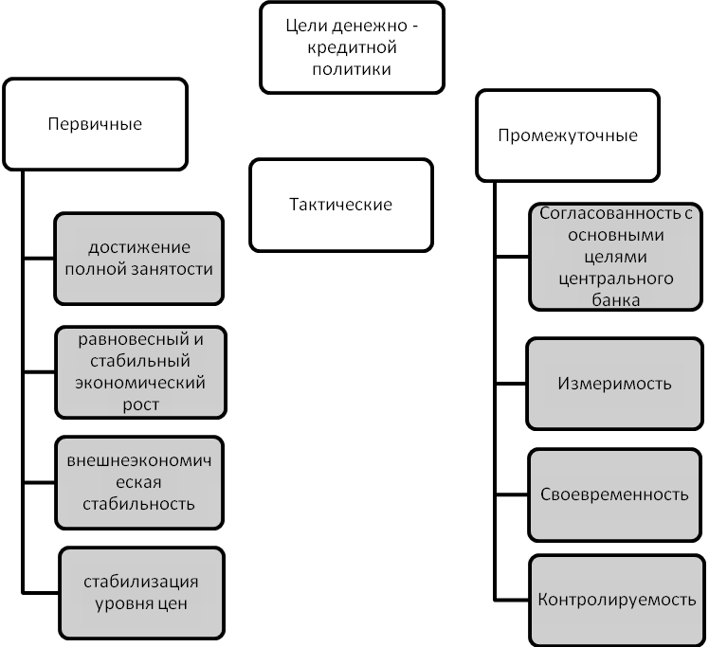

Рис 1.1 Цели денежно – кредитной политики [12, c.26]

Объектами денежно-кредитной политики являются спрос и предложение на денежном рынке. Субъектами денежно-кредитной политики выступают прежде всего центральный банк в соответствии с присущими ему функциями проводника денежно-кредитной политики государства и коммерческие банки.

Выбор промежуточных целей денежно-кредитной политики может повлиять на состояние денежного рынка посредством формирования как предложения, так и спроса на деньги. Реально предложение денег зависит от целей денежно-кредитной политики в конкретной стране:

1. Если целью денежно-кредитной политики является поддержание на неизменном уровне количества денег в обращении, то предложение денег регулируется независимо от уровня процентной ставки и проводится с целью ограничения инфляции.

2. Целью денежно-кредитной политики государства может быть и поддержание фиксированной ставки процента. Такая денежно-кредитная политика носит название гибкой. Целевым ориентиром денежно-кредитной политики является не столько борьба с инфляцией, сколько стимулирование инвестиций.

Денежно-кредитная политика допускает колебания и денежной массы в обращении и ставки процента. В этих условиях денежно-кредитная политика ставит своей целью поддержание достаточного уровня монетизации экономики, является пассивной и проводится в условиях стабильно развивающейся экономики.

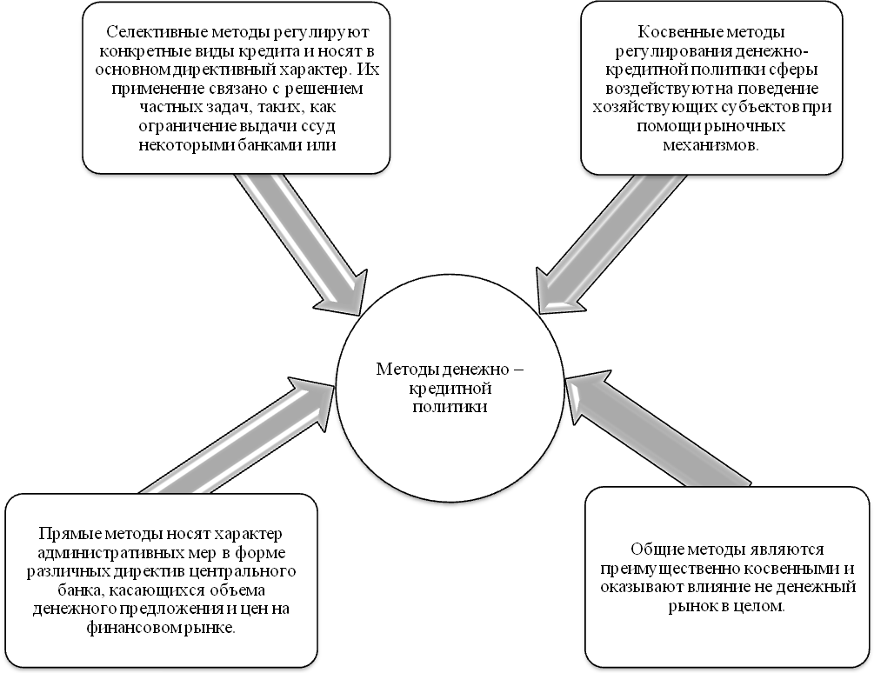

Рис. 1.2 Методы денежно – кредитной политики [12, c.28]

Инструментарий денежно-кредитной политики развитых государств необычайно широк. Использование различных инструментов сильно варьируется в зависимости от философии экономической политики, конкретных обстоятельств, степени открытости экономики и традиций страны. Инструменты имеют следующую классификацию: краткосрочные и долгосрочные, прямые и косвенные, общие и селективные, рыночные и нерыночные. Это указывает на то, что государство располагает мощными средствами регулирования рыночной стихии, но не 1ытается идти против рынка, а лишь делает его более стабильным.

К инструментам денежно-кредитной политики относятся, в первую очередь изменение ставки рефинансирования, изменение норм обязательных резервов, операции на открытом рынке с ценными бумагами и иностранной валютой, а также внедрение кредитных ограничений.

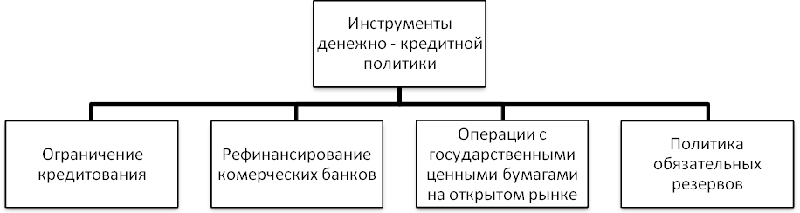

Рис. 1.3 Инструменты денежно – кредитной политики

Инструменты денежно кредитной политики делятся на:

* Ограничения кредитования – Этот метод кредитного регулирования представляет собой количественное ограничение суммы выданных кредитов. В отличие от рассмотренных выше методов регулирования, контингентирование кредита является прямым методом воздействия на деятельность банков.
* Операции с государственными ценными бумагами на открытом рынке – этот инструмент считается наиболее гибким инструментом регулирования кредитных вложений и ликвидации коммерческих банков.
* Рефинансирование коммерческих банков

Термин "рефинансирование" означает получение денежных средств кредитными учреждениями от центрального банка. Центральный Банк может выдавать кредиты коммерческим банкам, а также переучитывать ценные бумаги, находящиеся в их портфелях (как правило, векселя).

* Политика обязательных резервов

Минимальные резервы - это наиболее ликвидные активы, которые обязаны иметь все кредитные учреждения, как правило, либо в форме наличных денег в кассе банков, либо в виде депозитов в Центральном Банке или в иных высоколиквидных формах [12, c.30].

## Мировой опыт денежно – кредитного регулирования

Таблица 1.1- Сравнение банковской системы Евросоюза и США

|  |  |  |
| --- | --- | --- |
| Основания для сравнения | Евросоюз | США |
|
|  | ЕЦБ | ФРС |
| Функции банка | • выработка и осуществление валютной политики зоны евро;  • содержание и управление официальными обменными резервами стран зоны евро;  • эмиссия банкнот евро;  • установление основных процентных ставок.  •поддержание ценовой стабильности в еврозоне, то есть обеспечение уровня инфляции не выше 2 %. | • выполнение обязанностей центрального банка США  •поддержание баланса между интересами коммерческих банков и общенациональными интересами  • обеспечение надзора и регулирования банковских учреждений  •защита кредитных прав потребителей  •управление денежной эмиссией (с нередко конфликтующими целями: минимизация безработицы, поддержание стабильности цен, обеспечение умеренных процентных ставок)  • обеспечение стабильности финансовой системы, контроль системных рисков на финансовых рынках  • предоставление финансовых услуг депозитариям, в том числе Правительству США и официальным международным учреждениям  •участие в функционировании системы международных и внутренних платежей  • устранение проблем с ликвидностью на местном уровне |
| Валютные резервы за 2009 год (%) | 28,10%  • Главные операции рефинансирования  • Долговременные операции рефинансирования | 61,50%  •     Нормы обязательного резервирования  •     Операции на открытом рынке |
| Инструменты денежно – кредитной политики | • Обратные трансакции | •     Учетные ставки |
|  | • Структурные обратные операции |  |

Целью Европейского Банка Евросоюза является обеспечение ценовой стабильности, определяемой как удержание инфляции на уровне ниже 2%.

Инструменты денежно- кредитной политики ЕЦБ:

1. Главные операции рефинансирования играют центральную роль в регулировании процентных ставок, управлении объемом ликвидности на рынке и разъяснении смысла проводимой ЕЦБ кредитно-денежной политики. Именно эти операции обеспечивают основную часть рефинансирования частного сектора.

Отличительные черты главных операций рефинансирования состоят в следующем:

* «работают» лишь в одном направлении, в сторону передачи частному сектору дополнительных ликвидных средств;
* проводятся регулярно, каждую неделю;
* имеют обычно срок погашения, составляющий две недели;
* операции осуществляются децентрализовано, через Национальные центральные банки;
* доступ к ним предоставляется на основе стандартных тендеров;
* все контрагенты, отвечающие общим критериям участия в тендерах, могут представлять заявки на участие в них;
* в качестве залога принимаются активы как первой так и второй категории.

2. Долговременные операции рефинансирования призваны обеспечить требуемый уровень рефинансирования долгосрочных операций. Они не служат средством регулирования процентных ставок и предоставляются на основе текущих рыночных ставок, поэтому обычно проводятся тендеры на основе варьируемых процентных ставок. Лишь при исключительных обстоятельствах ЕСЦБ может проводить тендеры на основе фиксированных процентных ставок. Используя эти операции, ЕСЦБ не намерен оказывать какое-либо давление на денежный рынок, и будет выступать как обычный получатель ссудного процента. Объем этих операций ограничен и относительно невелик.

Отличительные черты долговременных операций рефинансирования:

* служат средством предоставления ликвидности;
* проводятся регулярно, каждый месяц;
* имеют обычно срок погашения, составляющий три месяца;
* осуществляются децентрализовано, через Национальные центральные банки;
* проводятся на основе стандартных тендеров;
* все контрагенты, отвечающие общим критериям участия в тендерах, могут подавать заявки на участие в них;
* в качестве залога, в принципе, могут приниматься активы и первой, и второй категорий. Однако с согласия Совета Управляющих ЕЦБ Национальные центральные банки имеют право накладывать определенные ограничения, касающиеся как размера, так и состава залога.

3. Обратные операции «точной настройки» проводятся с использованием инструмента обратных трансакций (путем проведения дополнительных обратных сделок, продажи и покупки активов на условиях простых форвардных сделок), кроме того, ЕСЦБ может принимать вклады и проводить валютные операции «своп». Цель данных операций – оказать воздействие на положение с ликвидностью на рынке и процентные ставки, в частности, чтобы сгладить влияние неожиданных изменений в объеме ликвидности на рынке на процентные ставки. Потенциальная важность быстрых действий обусловливает стремление ЕСЦБ сохранить высокую степень гибкости в выборе процедур и конкретных форм данного типа операций.

Обратные операции «точной настройки» имеют следующие особенности:

* могут применяться как для предоставления, так и для изъятия ликвидных средств;
* могут быть как регулярными, так и не регулярными;
* имеют срок погашения априори, который не регламентируется;
* операции, имеющие целью предоставление ликвидности, обычно проводятся на основе быстрых тендеров, хотя при этом не исключена и возможность применения двусторонних процедур;
* операции, имеющие целью поглощение ликвидности, как правило, проводятся через двусторонние процедуры;
* обычно осуществляются децентрализованно, через Национальные центральные банки (при исключительных обстоятельствах Совет Управляющих ЕЦБ может принять решение о проведении двусторонних обменных операций непосредственно ЕЦБ);
* ЕСЦБ может отобрать ограниченное число контрагентов для проведения данного типа операций;
* в качестве залога принимаются активы как первой, так и второй категории.

4. Структурные обратные операции относятся к прерогативе ЕСЦБ и осуществляются путем эмиссии долговых сертификатов, обратных сделок, покупки и продажи активов на условиях простого форварда. Эти операции проводятся на открытом рынке с целью корректировки структурного положения ЕСЦБ в отношении частного сектора.

Они характеризуются следующими моментами:

* + - осуществляются с целью предоставления ликвидности;
    - проводятся регулярно или не регулярно;
    - имеют срок погашения, который априори не регламентируется;
    - проводятся на основе стандартных тендеров;
    - осуществляются децентрализованно, через Национальные центральные банки;
    - все контрагенты, отвечающие общим критериям, могут подавать заявки на участие в данном типе операций;
    - в качестве залога принимаются активы как первой, так и второй категории [2].

Целю ФРС США является достижение максимальной занятости при стабильном уровне цен и умеренной стоимости кредита

Инструменты денежно – кредитной политики ФРС США:

* Резервные требования

Теоретически доля всех средств, получаемых депозитным институтом, должна храниться в ФРС либо в виде депозита, либо в виде наличной валюты. Тот процент средств, который должен оставаться в ФРС, называется нормой обязательного резервирования. Эта норма варьируется в зависимости от объема и вида средств, принятых депозитным институтом.

Акт о либерализации депозитных институтов и денежном контроле (Depository Institution Deregulation and Monetary Control Act – DIDMCA) установил одинаковые нормы резервирования для всех депозитных институтов. В соответствии с этим законом депозитными институтами являлись коммерческие банки, ссудо-сберегательные ассоциации, кредитные союзы, агентства и отделения иностранных банков, а также корпорации, образованные в соответствии с законом Эджа (Edge Act).

Совет управляющих ФРС имеет право изменять нормы обязательного резервирования в рамках, установленных Актом о либерализации депозитных институтов и денежном контроле. Например, норма резервирования для определенного объема средств на текущих счетах может варьироваться от 8 до 14%. Однако ФРС не имеет права устанавливать нормы резервирования для определенных видов депозитов. Так, средства на срочных депозитах физических лиц не подлежат резервированию, кроме исключительных обстоятельств.

Для депозитных институтов установлен минимальный объем от суммы их обязательств, который должен храниться в форме обязательных резервов. Однако обычно институты резервируют больше, чем установленный минимум, в форме избыточных резервов. Требования по обязательному резервированию должны обременять более мелкие институты в меньшей степени.

Резервируемые суммы подразделяются на заемные и незаемные. Незаемные средства могут поступить в распоряжение депозитных институтов только путем покупки их на открытом рынке. Заемные средства могут быть взяты в кредит у резервного банка через его дисконтное окно.

* Операции на открытом рынке

Под операциями на открытом рынке подразумевается покупка и продажа ценных бумаг на площадке открытого рынка Федерального резервного банка Нью-Йорка. Ежедневно менеджер по внутренним операциям (Manager for Domestic Operations) осуществляет эти операции в соответствии с директивами Федерального комитета по операциям на открытом рынке (ФКОР, Federal Open Market Committee – FOMC)10. Операции на открытом рынке – самое сильное оружие в арсенале ФРС. В сущности, через них определяется объем доступных депозитным институтам незаемных средств. Если ФРС покупает ценные бумаги, резервы системы растут; при продаже объем резервов снижается. Когда у депозитного института появляются избыточные резервы, то есть излишек над обязательным минимумом, институт будет расширять свой кредитный портфель до уровня, когда объем резервов уменьшится до установленного минимума. Таким образом, ФРС непосредственно влияет на поведение депозитных институтов, объем выданных кредитов и через них – на ставки процента и экономику.

Федеральный резерв может влиять на денежное предложение просто путем покупки или продажи государственных ценных бумаг, так как ФРС обладает уникальной способностью выставлять требования самой себе. Более того, по определению, любое требование депозитного института к ФРС считается резервом. Так происходит, когда ФРС выписывает чек для предъявления самой себе, например, для оплаты государственных бумаг физическим лицом. Этот чек в итоге вернется в ФРС от какого-либо депозитного института для клиринга, или погашения. Чтобы погасить чек, ФРС просто увеличивает сумму на резервном счете этого депозитного института. Это увеличение резерва является первым этапом процесса создания денег [11].

Центральные банки стимулируют отдельные виды кредитных учреждений, устанавливая для них специальные ставки резервных требований. В России долгое время для Сбербанка РФ нормы резервирования устанавливались специальными нормативными актами Банка России. Ставки отчислений в фонд обязательных резервов различаются в зависимости от страны. Высокие нормы резервных требований наблюдаются в странах, где центральные банки считают использование механизма обязательных резервов актуальным для целей воздействия на денежное обращение и банковскую систему. Это, например, такие страны как США - до 0,25%, Россия – 7,75%. Однако, в ряде стран нормы резервных требований незначительны, так как центральные банки этих стран практически не используют данный инструмент денежно-кредитной политики. Например, в Великобритании норма резервов составляет всего 0,5%, в Швейцарии – 0,25%. Денежно – кредитная политика Центрального банка РФ в 2008-2010 гг.

# 

# 2. Денежно – кредитная политика Центрального банка РФ в 2008-2010 г.г.

Законодательная и нормативная база

Во исполнение статьи 3 Федерального закона "О Центральном банке Российской Федерации (Банке России) и в соответствии со статьями 4, 35, 36, 37, 40, 43, 46 и 47 указанного Федерального закона Банк России, являясь кредитором последней инстанции, организует систему рефинансирования (кредитования) кредитных организаций, в том числе устанавливает порядок и условия рефинансирования, а также осуществляет операции рефинансирования кредитных организаций, обеспечивая тем самым регулирование ликвидности банковской системы и предусмотренное статьей 28 Федерального закона "О банках и банковской деятельности" право кредитных организаций при недостатке средств для осуществления кредитования клиентов и выполнения принятых на себя обязательств обращаться за получением кредитов в Банк России на определяемых им условиях. Операции кредитования проводятся в рамках заключенных между Банком России и кредитными организациями договоров в соответствии с главами 23, 28, 42, 45 (ст. 850) Гражданского кодекса Российской Федерации, а также Федеральным законом "О банках и банковской деятельности". Порядок осуществления операций рефинансирования представлен в двух нормативных документах Банка России: в Положении Банка России от 4 августа 2003 года № 236-П "О порядке предоставления Банком России кредитным организациям кредитов, обеспеченных залогом (блокировкой) ценных бумаг", и Положении Банка России от 12 ноября 2007 года № 312-П "О порядке предоставления Банком России кредитным организациям кредитов, обеспеченных активами или поручительствами" [9].

## 2.1 Статистика денежно – кредитного регулирования Центрального банка Российской Федерации

Таблица 2.1 - Анализ денежно – кредитного регулирования 2008 – 2009 год

|  |  |  |
| --- | --- | --- |
|  | 2008 (руб) | 2009 (руб) |
| Чистые требования к органам государственного управления | 1 308 572 | 975 582 |
| Требования к центральному банку | 17 903 729 | 23 522 080 |
| Требования к федеральным органам государственного управления | 6 906 204 | 7 881 932 |
| Обязательства перед федеральными органами государственного управления | 3 178 368 | 7 552 646 |
| Требования к населению | 11 127 183 | 10 414 578 |
| Обязательства перед центральными банками | 46 198 935 | 35 045 866 |
| Депозиты, включаемые в широкую денежную массу | 135 043 398 | 159 218 786 |

Из таблицы 2.1 следует что в период с 2008 по 2009 годы требования со стороны кредитных организаций к организациям государственного управления уменьшились на 15%, наличные денежные средства в валюте РФ уменьшились на 14%, увеличилось количество приобретений ценных бумаг кредитными организациями на 7%, кредиты населению уменьшились на 3%, задолженность кредитных организаций Банку России уменьшилась на 14%, совокупность средств резидентов Российской Федерации в кредитных организациях увеличилась на 8%.

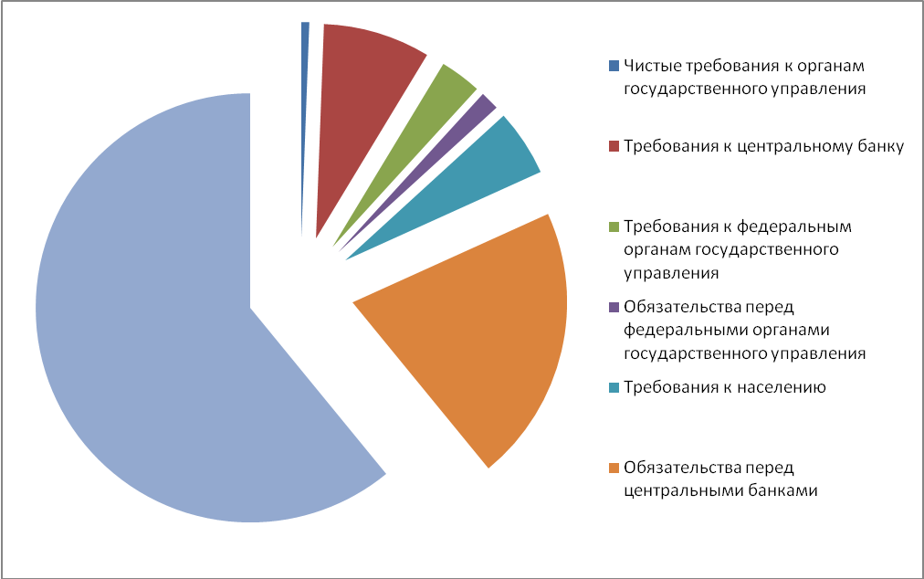

Рис. 2.1 Анализ денежно – кредитного регулирования 2008 год

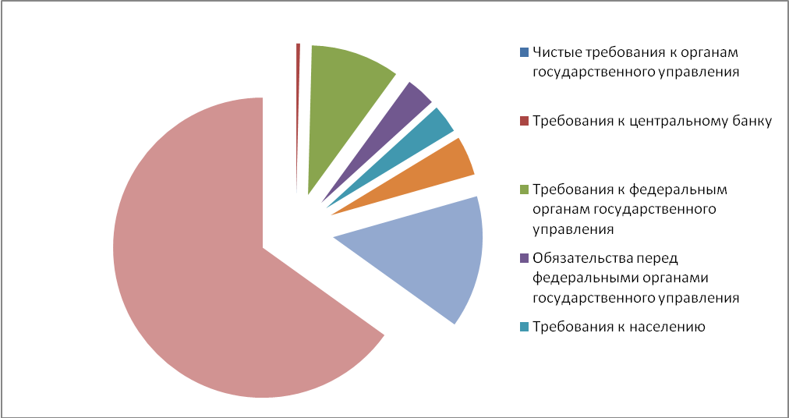

Рис. 2.2 Анализ денежно – кредитного регулирования 2009 год

Таблица 2.2 - Объемы операций кредитования Банка России

|  |  |  |  |  |  |  |  |  |
| --- | --- | --- | --- | --- | --- | --- | --- | --- |
| Месяц  /год | Объем предоставленных внутридневных кредитов | | Объем предоставленных кредитов овернайт | | Объем предоставленных ломбардных кредитов | | Объем предоставленных других кредитов | |
| т.р | % | т.р | % | т.р | % | т.р | % |
| Итого за 2008 год | 17 324 352,8 | 95% | 23 0236,1 | 1,3% | 2126777 | 2,5% | 445526 | 2,5% |
| Итого за 2009 год | 22 832 687,5 | 88% | 31 1423,6 | 1,2% | 308848,5 | 1,1% | 2419364 | 9,4% |
| Итого за год (с января по ноябрь) | 17509291,4 | 97% | 149667,1 | 0,8% | 52 845,4 | 0,3% | 317751 | 1,8% |
| Сумма | 57657331,7 | 93% | 69 1326,8 | 1,1% | 57 4371,5 | 0,9% | 3182642 | 5% |

Из таблицы 2.2 следует что объем предоставленных внутренних кредитов в период с 2008 по 2009 годы уменьшился на 7%, объем предоставленных кредитов овернайт уменьшился на 0,06%, объем предоставленных ломбардных кредитов увеличился на 0,03%, объем предоставленных других кредитов увеличилась на 12% [6].

С начала 2010 г. в российской экономике наблюдалось восстановление производства после спада в 2009 году.

В условиях низкого потребительского спроса, укрепления рубля во II квартале 2010 г. продолжилось замедление инфляции, наблюдаемое со II квартала 2009 года. По оценкам, в целом за год инфляция будет ниже целевого уровня, установленного основными направлениями единой государственной денежно-кредитной политики для 2010 года.

Формирующаяся тенденция экономического роста, снижение инфляции, укрепление рубля и активизация процессов девалютизации обусловили повышение спроса на национальную валюту. Годовые темпы прироста денежной массы во II квартале текущего года увеличивались, однако (с учетом сезонной корректировки) были ниже, чем в I квартале. На рост денежного предложения оказывали заметное влияние интервенции Банка России на внутреннем валютном рынке, а также частичное финансирование дефицита государственного бюджета за счет средств Резервного фонда. Несмотря на то, что в целом за первое полугодие 2010 г. основным источником роста широкой денежной массы было увеличение чистых иностранных активов банковской системы, восстановление кредитной активности банков как источника роста денежной массы стало существенным позитивным фактором. Возобновление во II квартале 2010 г. роста кредитования происходило на фоне существенного объема ликвидности на денежном рынке и роста депозитной базы банков. Однако этот процесс сдерживался стремлением банков наращивать альтернативные (более ликвидные и менее рисковые) виды активов. Дальнейшее расширение кредитования будет происходить как за счет эффекта от уже реализованных мер по смягчению денежно-кредитной политики, так и вследствие ожидаемого дальнейшего роста экономической активности и спроса на кредиты.

Банк России во II квартале продолжал проводить стимулирующую монетарную политику, направленную на сохранение мягких монетарных условий. За апрель-июнь верхняя граница коридора процентных ставок Банка России (ставка по кредиту «овернайт») была снижена на 0,5 процентного пункта – до7,75%, нижняя граница коридора (ставка по депозитам на стандартном условии «овернайт») была снижена на 0,25 процентного пункта – до 2,5%. В июне-июле 2010 г. Банк России оставил уровень ставок по своим операциям без изменений, а также принял решения, направленные на ограничение возможностей кредитных организаций по привлечению кредитов без обеспечения и долгосрочных кредитов и их постепенное замещение традиционными инструментами предоставления ликвидности.

Процентные ставки по основным операциям на российском финансовом рынке во II квартале 2010 г. продолжали снижаться вследствие понижения Банком России процентных ставок по своим операциям и увеличения совокупных безналичных банковских резервов.

Текущее оживление экономики в силу сохраняющегося отрицательного разрыва выпуска пока не оказывает давления на инфляционные процессы. Темпы роста потребительских цен остаются умеренными. Существенное снижение годовых темпов роста денежной массы в 2008 г. и первой половине 2009 г. продолжало вносить вклад в замедление темпов роста общего уровня цен в 2010 году. В то же время текущие мягкие монетарные условия и проведение государственной политики, предполагающей наличие дефицита госбюджета, не исключают роста инфляционных рисков в конце 2010 г. и в 2011 году. Во II квартале 2010 г. в условиях замедления инфляции и умеренных инфляционных ожиданий Банк России продолжил снижение процентных ставок по своим операциям с целью повышения доступности кредитных ресурсов для экономических субъектов и стимулирования конечного спроса. Ставка по кредиту «овернайт», определяющая верхнюю границу коридора процентных ставок Банка России, была снижена дважды на 0,25 процентного пункта и с 1.06.10 составляла 7,75% годовых. Ставка по депозитам на стандартном условии «овернайт», определяющая нижнюю границу коридора процентных ставок Банка России, была снижена на 0,25 процентного пункта и с 30.04.10 была равна 2,5% годовых. Наименьшая из процентных ставок, по которой кредитные организации могут получить рефинансирование в Банке России (на аукционах прямого РЕПО или ломбардных кредитных аукционах на срок 1 и 7 дней), с 1.06.10 составляла 5% годовых.

Согласно решениям Совета директоров Банка России от 30 июня и 30 июля текущего года уровень ставки рефинансирования и процентных ставок по операциям Банка России остался без изменения. Действующие параметры процентной политики Банка России и другие факторы формирования уровня ставок денежного рынка обеспечивают в настоящее время приемлемый баланс между доступностью заемных средств и инфляционными рисками, обусловленными действием монетарных факторов.

Во II квартале средние ставки по межбанковским кредитам (МБК) в рублях на различные сроки продолжали снижаться. Средняя за II квартал ставка MIACR по однодневным рублевым кредитам составила 2,9% против 3,8% годовых в предыдущем квартале. Ставка MIACR по однодневным рублевым МБК в течение II квартала составляла от 2,3 до 3,9% годовых (от 2,9 до 5,4% годовых в I квартале). В июле ставка MIACR по однодневным рублевым МБК преимущественно повышалась, изменяясь в диапазоне 2,1‑3,3% годовых. Средняя за июль однодневная ставка MIACR по рублевым кредитам повысилась на 0,1 процентного пункта относительно июня и была равна 2,6% годовых. Ставка по размещенным российскими банками рублевым МБК на срок 2‑7 дней снизилась с 4,3% годовых в I квартале до 3,0% годовых во II квартале, на срок 8‑30 дней – с 5,5 до 4,5% годовых, на срок 1‑3 месяца – с 6,9 до 4,9% годовых.



Рис. 2.3 Процентные ставки по основным операциям Банка России

Во II квартале продолжилось снижение ставок по депозитам населения по всем диапазонам сроков от 1 месяца до 3 лет. Средняя ставка по краткосрочным рублевым депозитам населения во II квартале составила 7,1% годовых, что на 1,4 процентного пункта ниже, чем в предыдущем квартале. Средняя ставка по долгосрочным рублевым депозитам населения на срок 1‑3 года снизилась на 1,3 процентного пункта – до 7,4% годовых.

На рынке рублевых кредитов населению во II квартале средняя ставка по долгосрочным кредитам составила 18,4% годовых, что на 1,1 процентного пункта ниже, чем в I квартале. Средняя ставка по краткосрочным кредитам во II квартале снизилась на 5,2 процентного пункта – до 26,0% годовых.

Среднеквартальные процентные ставки по кредитам нефинансовым организациям во II квартале продолжали снижаться. Средняя ставка по краткосрочным кредитам нефинансовым организациям во II квартале составила 11,4% годовых, что на 1,4 процентного пункта ниже аналогичного показателя I квартала. Средняя ставка по долгосрочным кредитам во II квартале понизилась на 1,5 процентного пункта – до 12,3% годовых. Относительно предыдущего квартала во II квартале наибольшее снижение средней процентной ставки наблюдалось по кредитам срочностью от 1 до 3 месяцев (на 2,6 процентного пункта). Кривая доходности по кредитам нефинансовым организациям во II квартале заметно сместилась вниз по сравнению с предыдущим кварталом. На участках до 6 месяцев и свыше 3 лет кривая доходности была возрастающей, на участке от 6 месяцев до 3 лет – слабо убывающей.

В течение апреля-июля на рынке ОФЗ доходность изменялась в горизонтальном коридоре. На конец II квартала эффективный индикатор рыночного портфеля ОФЗ (ИРП) снизился на 0,1 процентного пункта с 7,4% годовых на конец предыдущего квартала. Среднеквартальный эффективный ИРП снизился на 0,6 процентного пункта – до 7,4% годовых. Относительно конца июня на конец июля эффективный индикатор рыночного портфеля не изменился, составив 7,3%. Таким же оставалось и среднемесячное значение показателя.

В апреле-июле кривая доходности ОФЗ оставалась возрастающей, сдвигаясь вниз на участке до 2,5 года и вверх – на большие сроки. К концу июля угол наклона кривой доходности гособлигаций незначительно увеличился по сравнению с апрелем-июнем 2010 года.

Во II квартале 2010 г. задолженность по всем категориям кредитов ежемесячно возрастала. За апрель-июнь задолженность по кредитам нефинансовым организациям в рублях возросла на 4,1%, по кредитам в иностранной валюте – на 7,2%. Задолженность по кредитам физическим лицам увеличилась на 4,0 и 2,3% соответственно. В результате прирост общей задолженности по кредитам нефинансовым организациям и населению составил 4,7% – максимальный квартальный прирост начиная с III квартала 2008 года. Тем не менее годовые темпы прироста общей задолженности по кредитам оставались невысокими и на 1.07.10 составили 1,1% [6].

## 2.2 Проблемы денежно – кредитного регулирования в Российской Федерации

Проведение денежно-кредитной политики ЦБ РФ в условиях неустойчивости и изменчивости внешних и внутренних условий экономики страны неизбежно сталкивается с рядом проблем.

* Во-первых, непростой проблемой является сама оценка состояния экономического развития (что необходимо для принятия Центральным Банком наиболее рациональных мер).
* Во-вторых, регулирование в рамках национальной экономики усложняется из-за влияния внешнеэкономических процессов. Итогом является то, что целевая направленность принимаемых мер может искажаться. Осуществляя регулирование, ЦБ должен учитывать не только взаимосвязи в рамках мировой экономики, но и взаимозависимость звеньев национального хозяйства.

Нестабильность российской экономики приводит к нестабильности спроса и предложения на кредитном рынке, выявляя положительные и отрицательные стороны методов кредитования народного хозяйства. Так, актуальность кредита под залог ценностей падает из-за залоговой стоимости, частой невозможности быстрой реализации залога и т.д. Популярность же потребительского кредита на кредитном рынке возрастает из-за простоты его оформления, доступности многим слоям населения, не требует крупного залога, сравнительно невысокая стоимость и другие преимущества.

Кроме того, сфера функционирования кредитного рынка предполагает получение немалых доходов его участников. Поэтому, данный рыночный механизм привлекателен для различного рода махинаций.

Следует также отметить необходимость разработки законодательного обеспечения потребительского кредитования как косвенного источника кредитования реального сектора экономики, развивающегося в последнее время наиболее высокими темпами.

Дефицит денежной массы в обращении и устойчиво высокие расходы государства приводят к росту доли денежных ресурсов страны, направляемых на покрытие расходов бюджета.

Кроме того, налично-денежный оборот в стране возрастает по стоимостной структуре. Причины роста налично-денежного оборота многообразны. К ним можно отнести:

* экономический кризис;
* кризис неплатежей;
* кризис наличности;
* плохая организация системы межбанковских расчетов;
* замедление расчетов;

Сознательное сокращение прибыли и доходов предприятий с целью ухода от налогов и расширение наличных платежей за пределами банковской системы.

Резкий рост налично-денежного оборота приводит к увеличению издержек государства на обращение, перевозку, хранение наличных денег, а также замену ветхих купюр.

Выполняя расчетно-кассовые операции, банки Российской Федерации регулируют объем наличной денежной массы и ее обращение. В условиях ограниченности ресурсов, многие коммерческие банки не могут в полном объеме выполнять наличное и безналичное обслуживание населения и юридических лиц, что приводит к потере выгоды по данным операциям.

Денежный рынок наличности также отличается повышенной рискованностью: подделка денежных знаков, вычислительные ошибки кассовых служб, значительный объем кассовых операций и т.д. Такие риски приводят к нарушению расчетно-кассовой работы в кредитных учреждениях и снижению эффективности данных операций.

Другой негативный фактор заключается в том, что скорость обращения денег имеет тенденцию меняться в направлении, противоположном предложению денег, тем самым, замедляя или ликвидируя изменения в предложении денег, вызванные политикой, то есть когда предложение денег ограничивается, скорость обращения денег склонна к возрастанию. И наоборот, когда принимаются политические меры для увеличения предложения денег в период спада, весьма вероятно падение скорости обращения денег.

Кроме того, одной из основных проблем денежного рынка в любой стране является инфляция. Особенно негативные факторы инфляции проявляются в обесценении капиталов в наличной и безналичной формах, в падении покупательской способности, в разорении неконкурентоспособных предприятий, в общем экономическом кризисе. Оборот наличных и безналичных средств всегда связан с риском не получить ожидаемой суммы доходности как для государства в целом, так и для отдельного субъекта. Инфляция лишает Центральный Банк эффективно проводить денежно-кредитную политику в стране.

На современном этапе развития денежно-кредитной сферы необходимо совершенствовать денежно-кредитную политику ЦБ РФ для решения наиболее срочных проблем [8].

## 

## 2.3 Пути оптимизации денежно-кредитной политики в Российской Федерации

Наибольшая эффективность реализации денежно-кредитной политики Центрального Банка проявляется тогда, когда используется вся совокупность экономических инструментов, причем в целесообразной последовательности.

Совершенствование денежно-кредитной сферы экономики России происходит при помощи совместных действий ЦБ и государства. Цель кредитно-денежной политики ЦБ в денежной сфере состоит в том, чтобы создать на денежном рынке условия для того, чтобы в экономике постоянно существовала такая масса денег и кредитов, которая необходима для развития, а тем самым обеспечить страну растущим количеством товаров, услуг, рабочих мест. Чтобы компенсировать потерю покупательной способности, кредиторы должны добавить определенный процент (соответствующий уровню инфляции) к тем ставкам, которые они назначили бы в другой ситуации. Поэтому если рост инфляции обусловлен ростом денежной массы, то фактически может привести к повышению процентных ставок.

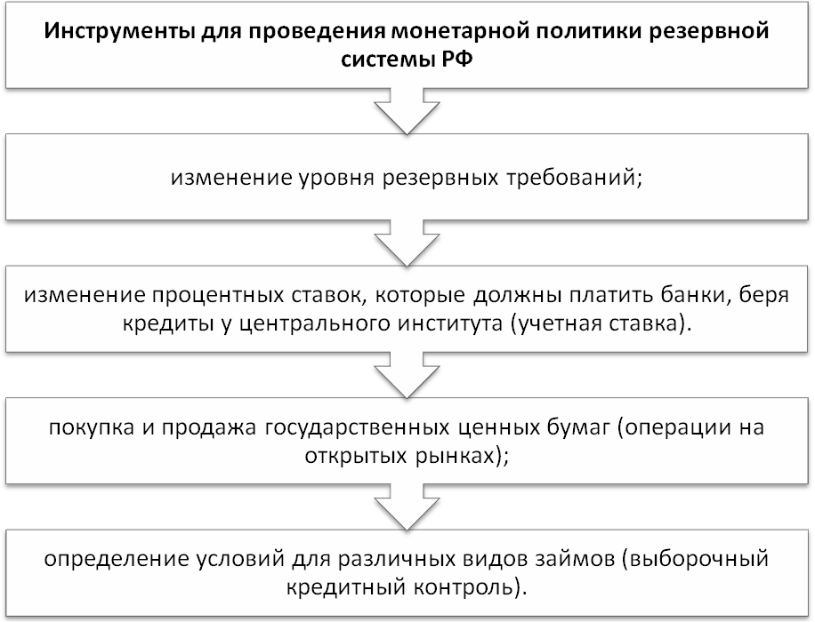

Рис. 2.4 Инструмены для проведения монетарной политики резервной системы РФ

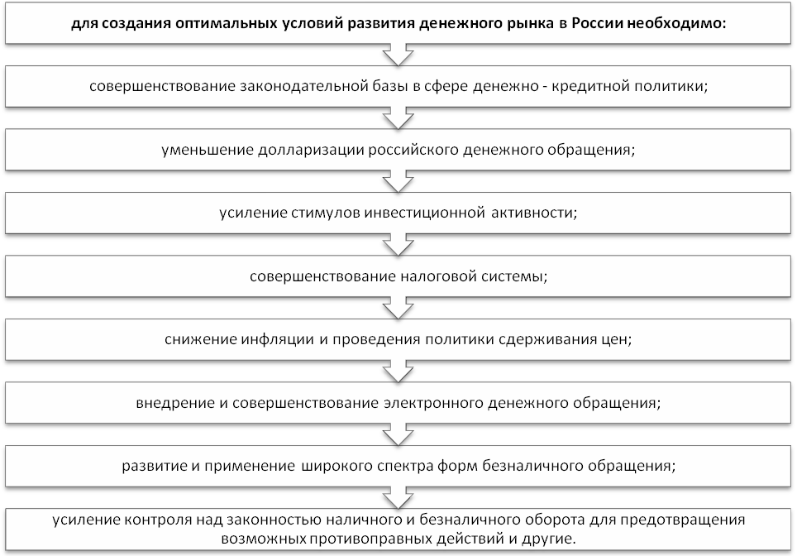

Рис. 2.5 Оптимизация условий развития денежного рынка в России

Для повышения скорости и эффективности оборачиваемости денежных средств в наличной и безналичной формах очень важно развитие механизма предоставления гарантий. В настоящее время это предоставление государственных гарантий. Однако только государственными гарантиями нельзя полностью обеспечить потребности коммерческих структур в гарантиях.

Таким образом, улучшение конъюнктуры денежного рынка в России приведет к укреплению национальной денежной единицы и стабилизации денежной системы в целом, что, в свою очередь, окажет положительное влияние на весь комплекс экономических процессов в стране.

В рамках политики обеспечения оптимальной монетизации - объем денежной массы, оцененный по агрегату М2, в течение не более чем за 5 лет должен быть доведен от 20% в настоящее время до как минимум 50% валового внутреннего продукта. При этом доля наличных денег в обращении (агрегат МО) должна составить не более 10% в широкой денежной массе, оцененной по агрегату МЗ. Кроме того, увеличение доли электронных денег и платежей в безналичной форме положительно отразится на состоянии платежно-расчетной системы страны, а также будет способствовать сокращению веса теневой экономики.

В рамках курсовой политики ЦБ РФ не следует переоценивать роль реального обменного курса национальной валюты в качестве эффективной управляющей переменной. Кроме того, поддержание курса национальной валюты на относительно низком уровне, отмеченное на протяжении последних лет, консервирует существующую отраслевую структуру нашей экономики, ее экспортный потенциал в современном виде, когда в структуре экспорта преобладает углеводородное сырье и товары низких переделов.

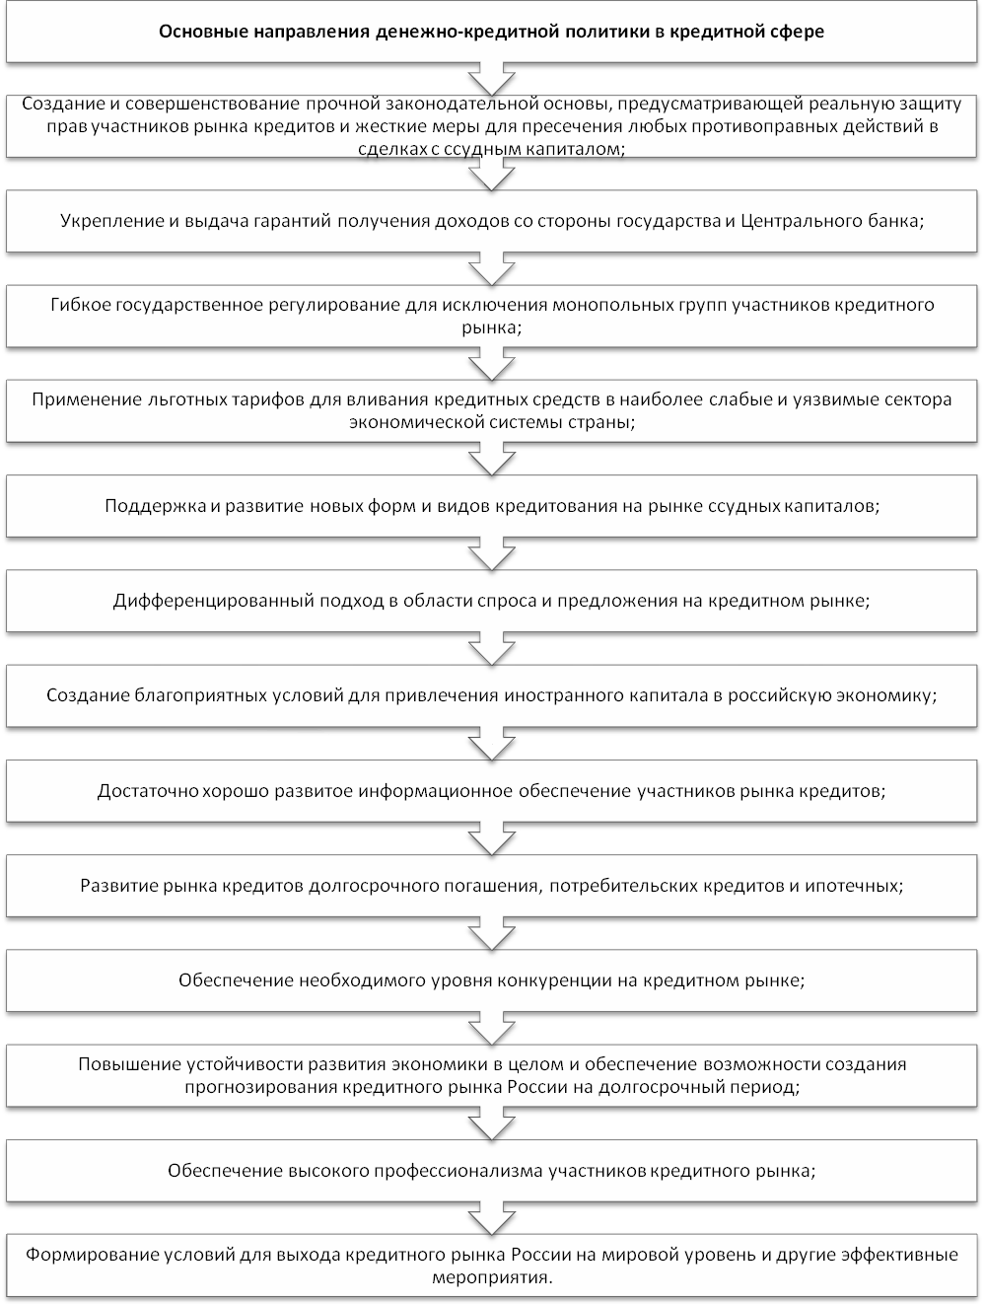

Рис. 2.6 Основные направления денежно – кредитной политике

Такой подход к организации кредитного рынка России позволяет расширить возможности его участников и в целом поддержать функционирование экономической системы государства на мировом уровне.

В заключение необходимо отметить, что обоснование и регламентация конечной генеральной цели денежно-кредитной политики ЦБ РФ являются исходным и ключевым этапом ее модернизации. Без обоснования конечной генеральной цели денежно-кредитной политики ЦБ, адекватной необходимости повышения качества жизни, и обеспечения инновационности развития экономики имеет место опасность «имитации бурной деятельности» [10].

# Заключение

Государственное регулирование кредитно – финансовых институтов – один из важнейших элементов развития и формирования денежно – кредитной системы любой страны. Основными направлениями государственного регулирования являются: политика Центрального Банка в отношении кредитно – финансовых институтов, особенно банков; налоговая политика правительства в смешенных (полугосударственных) или государственных институтах и законодательные мероприятия исполнительной и законодательной власти.

Центральный Банк РФ при осуществлении денежно – кредитной политики оперирует следующими инструментами: устанавливает процентные ставки по операциям Банка России ( резервные требования); операции на открытом рынке; осуществляет рефинансирование банков, валютное регулирование; устанавливает ориентиры роста денежной массы и прямые количественные ограничения. Исходя из анализа денежно – кредитной сферы, можно сделать вывод, что денежно – кредитный рынок всё более расширяется и требует более совершенных мер по проводимому регулированию. В связи с этим были разработаны основные направления денежно – кредитной политики ЦБ РФ:

* Создание благоприятных условий для поступательного экономического развития страны в долгосрочной перспективе;
* Последовательное снижение уровня инфляции (до 2,0% в 2010 г.);
* Повышение темпов экономического роста;
* Укрепления национальной валюты, что позволило продолжить накопление золотовалютных резервов государства в значительных масштабах;
* Ослабление зависимости экономики и денежно – кредитной сферы от влияния высоких цен на нефть;
* Использование для стабилизации денежно – кредитной сферы средства стабилизационного фонда;
* Стабилизация повышения спроса на деньги при помощи ограничений на денежную наличность;
* Стимулирование кредитных операций;
* Совершенствование межбанковского кредитного рынка и другие.

При реализации данных направлений денежно – кредитной политики ЦБ РФ в условиях не устойчивости внешних и внутренних факторов экономики неизбежно возникают разнообразные проблемы. Это и несовершенство законодательной базы, и рискованность денежно – кредитной сферы, нехватка наличных и безналичных денежных средств и другие. Поэтому целесообразно оптимизировать денежно – кредитную политику ЦБ РФ по следующим направлениям:

* Совершенствование законодательной базы в сфере денежно – кредитной политики;
* Снижение инфляции и проведения политики сдерживания цен;
* Уменьшение долларизации российского денежного обращения;
* Усиление стимулов инвестиционной активности;
* Усиление контроля над законностью наличного и безналичного оборота для предотвращения развития теневого бизнеса;
* Изменение уровня резервных требований и процентных ставок. Которые должны платить банки;
* Предоставление государственных гарантий;
* Достаточно хорошо развитое информационное обеспечение участников денежно – кредитной сферы;
* Обеспечение высокого профессионализма участников проведения денежно – кредитной политики.

Реализация эффективных мер по укреплению денежно – кредитной сферы экономики России и создания условий для повышения эффективности его регулирования при помощи политики Центрального Банка будет способствовать оживлению финансовой и социальной жизни страны и ей стабильному развитию в будущем.

# Список литературы

1. Антонов, Н.Г. Денежное обращение, кредит и банки: Учебник для вузов. - М.: ЮНИТИ. – 2003. - 342с.
2. Анулова, Г.Н. Европейский Центральный Банк "http://www.globin.ru/articlas/banks/eu.htm"15.10.2010. Мировая экономика, финансы и инвестиции Проверино 05.12.2010 г.
3. Исаева Е. Б. Денежно-кредитная политика в России: возможности и результаты// Деньги и кредит 1993.- 238с.
4. Коротков, П.А Банковское дело/ П.А. Коротков// Раздел: анализ и прогноз; Аналитика- № 10.- 2010.- С.15-16
5. Куликов, Л.М. Банки и их роль в экономике./: Финансы и статистика, 2001.-500с.
6. Квартальный обзор инфляции "http://www.cbr.ru/publ/root_get_blob.asp?doc_id=8688" 2 квартал 2010 год. Центральный Банк РФ "http://www.cbr.ru" Проверено 08.12.2010 г.
7. Лаврушина, О.И. Деньги, Кредит, Банк, Конкурс, 2004.- 326с.
8. Литягин, Н.Н. Проблеммы денежно - кредитного регулирования ЦБ РФ/ Н.Н. Литягин // Финансы и кредит -2010.-№11.-С.42(426)
9. О Центральном Банке РФ: фед. Закон от 27.06.2010 №86-ФЗ
10. Позняковский, С.М. Пути оптимизации денежно - кредитной системы в РФ/ С.М. Позняковский// Финанс.-2010. - №6- С 11-15
11. Сергеев А.Б. ФРГ США "http://www.globin.ru/articlas/banks/fedres.htm"Мировая экономика, финансы и инвестиции. Проверено 05.12.2010 г.
12. Улюкаев, А.В. Современная денежно – кредитная политика, Москва, Академия народного хозяйства, 2008. – 856с.
13. Шелопаев, Ф.М. Анализ денежно -кредитного регулирования/ Ф.М. Шелопаев// ДЕНЬГИ, КРЕДИТ, БАНК - №7-2010.-С 3-26